附件1

各部门主要职责分工

卫生健康行政部门依法负责医疗机构和医疗服务全行业监管，加强医疗服务质量、安全和行为监管，建立完善医疗质量管理与控制体系、医疗安全与风险管理体系。负责职责范围内的公共卫生管理和执法监督，负责医疗卫生机构、医务人员、医疗技术、大型医用设备的行政审批和监管，牵头开展对医疗卫生机构的运行监管和绩效考核。
发展改革部门负责牵头完善社会信用体系，有关部门配合。
公安部门负责依法查处打击各类扰乱医院秩序、伤害医务人员等违法犯罪行为，打击非法行医犯罪活动，配合加强平安医院建设。
民政部门负责医疗卫生行业民办非企业单位和医疗卫生行业登记管理工作。
司法行政部门负责指导医疗纠纷人民调解工作，会同卫生健康行政部门加强医疗纠纷人民调解组织、队伍和专家库建设。
财政部门负责配合并监督有关部门开展政府采购、专项资金及财务管理。
人社部门负责医疗卫生行业有关从业人员资格认定的监管。
审计部门依法对医疗卫生机构开展审计监督。
税务部门负责医疗卫生行业税收管理。
医疗保障部门负责组织制定和调整医疗服务价格和收费标准，落实国家、省药品和医用耗材的招标采购政策并监督实施。对纳入医保范围内医疗机构的相关服务行为和医疗费用进行监管。
市场监管部门负责药品、医疗器械的行政审批和监管，负责执业药师的管理，负责医疗广告监管、医疗卫生行业涉企单位信用信息管理，负责医疗卫生行业价格监督检查。
警备区负责军队医疗卫生机构和服务监管。
教育、生态环境、建设、交通、水利等部门依职责承担相关公共卫生服务监管。
民政、司法行政、教育、国资、商务、大数据委、海关等部门和警备区依照职责负责所办医疗机构日常监管工作，加强信息共享和联合惩戒。
其他相关部门按照职责做好医疗卫生行业综合监管工作。
附件2
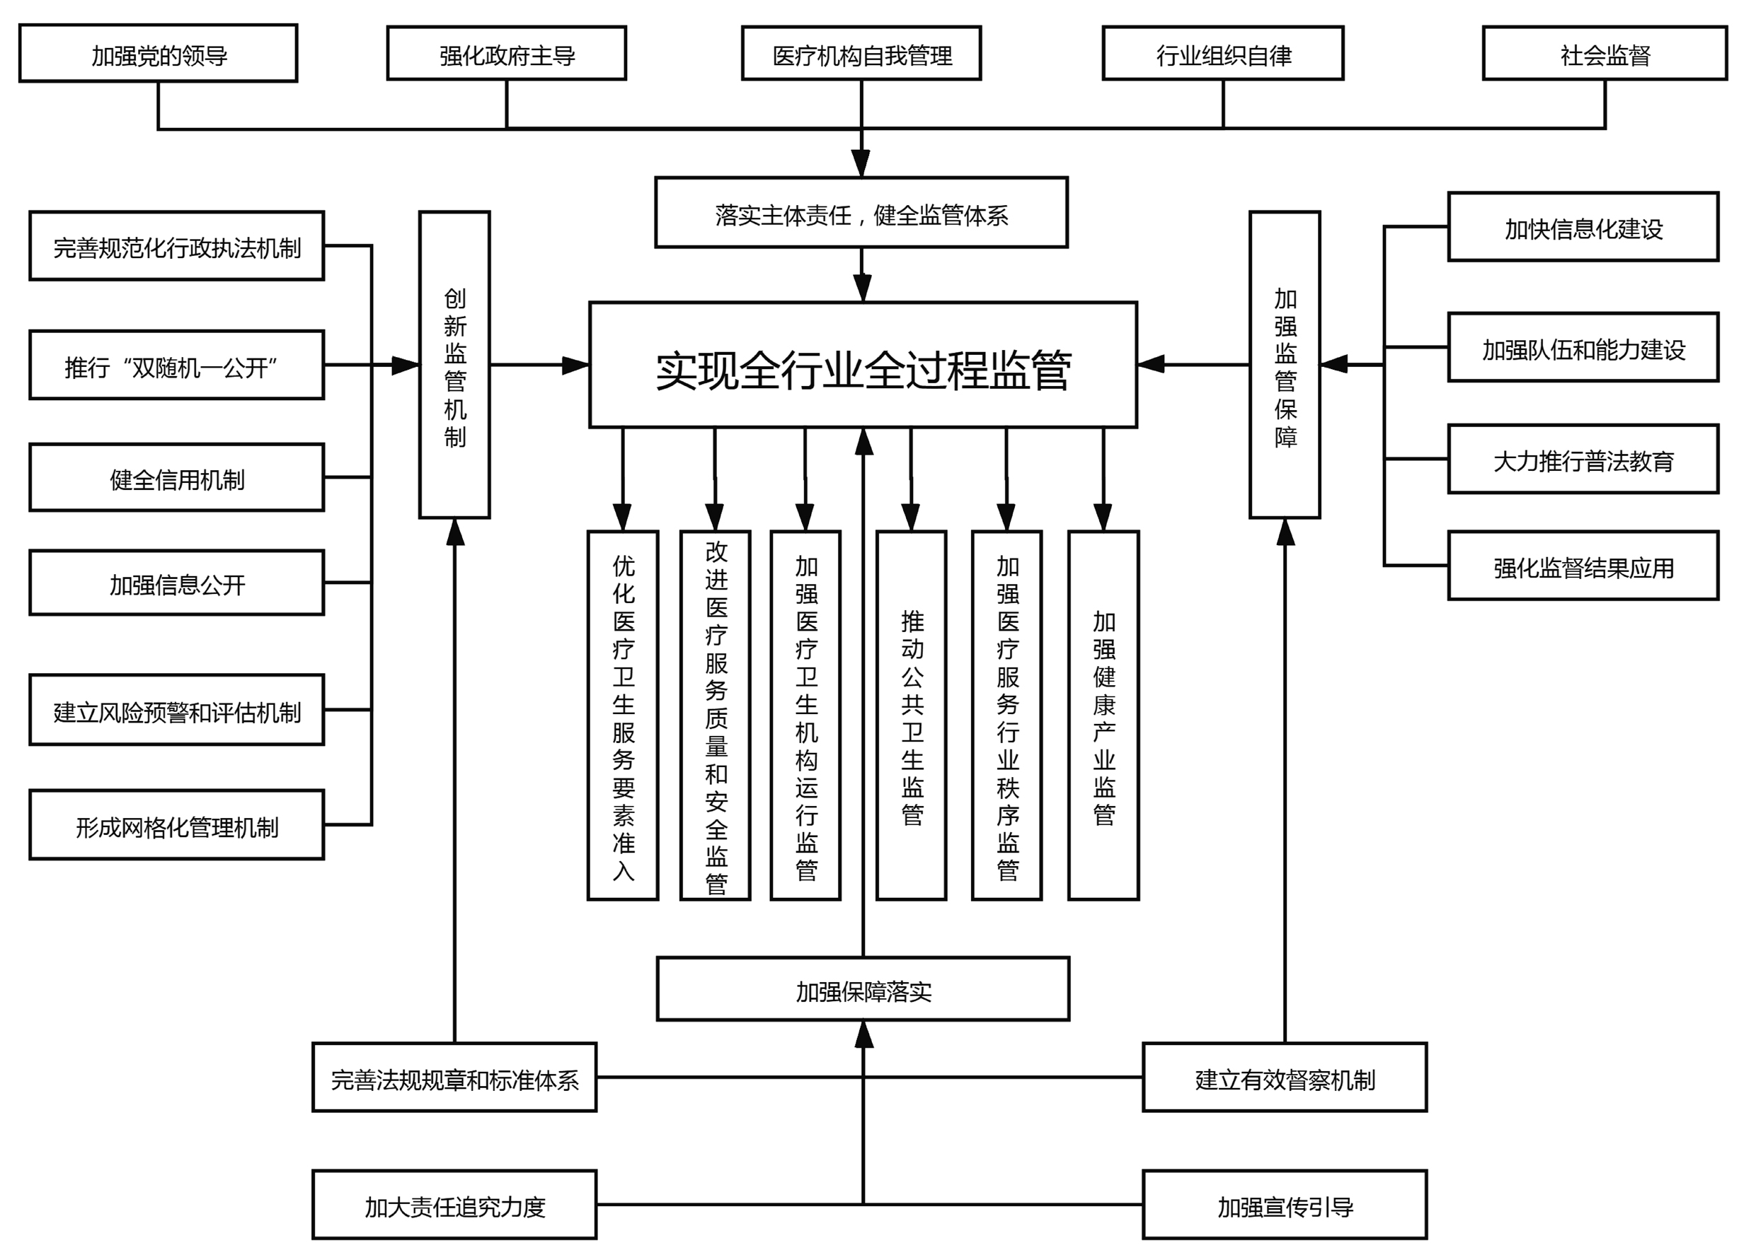
医疗卫生行业综合监管路径图

— 20 —

